Curso de Matemáticas de Secundaria Pedro Reina • http://pedroreina.net/cms
Nivel 5 • Análisis • Trigonométricas • Teoría (31)
La función arco seno
La función arco seno es la función inversa de la función seno. Por eso las calculadoras rotulan su tecla como SIN⁻¹, con la notación usual para las funciones inversas. Su símbolo es arcsen, sin cambios respecto al nivel 4 de este curso.
La definición que usábamos entonces funcionaba bien porque el seno es una función biyectiva para los ángulos agudos. Pero ahora que hemos extendido la definición a cualquier ángulo, aparece el problema de que ahora la función no es biyectiva. Para resolver este inconveniente, utilizaremos a técnica usual: restringir voluntariamente el dominio de la función para que sí lo sea.
Si examinamos la gráfica de la función seno, vemos que hay varias alternativas, ya que se trata de buscar un intervalo de la recta real en el que se cubran todos los valores que toma el seno, el intervalo [‒1,1], con una función inyectiva. Hace mucho tiempo que se convino que ese intervalo fuera el [‒π/2,π/2].
Así pues, en vez de considerar la función «sen: ℝ → ℝ», consideraremos esta otra: «sen: [‒π/2,π/2] → [‒1,1]», que sí es biyectiva. Vemos a la izquierda su gráfica, en el centro la gráfica de la función arco seno y a la derecha ambas, para que compruebes que, como cada pareja de funciones inversas, sus gráficas son simétricas respecto a la recta de ecuación «y = x».
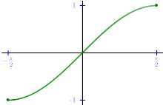 | 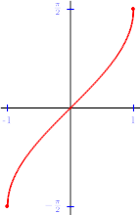 | 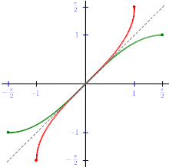
Definición de la función arco seno
La función arco seno: «arcsen: [‒1,1] → [‒π/2,π/2]».
Si a∈[‒1,1], se define el arcsen(a) como el único número α del intervalo [‒π/2,π/2] que verifica sen(α) = a.
Valores que debes conocer
Por supuesto que usaremos la calculadora en casi todos los casos, pero hay algunos valores que debes saber de memoria, sin dudarlo:
Con el resultado en radianes | Con el resultado en grados sexagesimales
arcsen(‒1) = ‒ | arcsen(‒1) = ‒90°
arcsen(0) = 0 | arcsen(0) = 0°
arcsen(1) = | arcsen(1) = 90°

